Задания для детей,
посещающих групповые занятия по ДООП «Школа развития»

- На листе в клетку ребенку необходимо нарисовать путь Слоненка и отгадать, куда же он торопится – в озеро или в тенек под пальму. Родитель диктует путь движения (обозначен снизу для родителя). Подсказка для родителей: 1 клетка вниз, 1 – вправо, 1 вниз, и т.д.

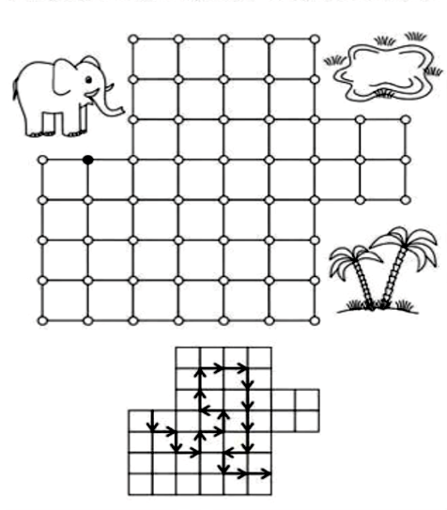

- Проговорить с ребенком, какого элемента не хватает у каждого (кошка – хвост, петух – гребешок, чашка – ручка и т.д.)

Второе задание выполнять устно.
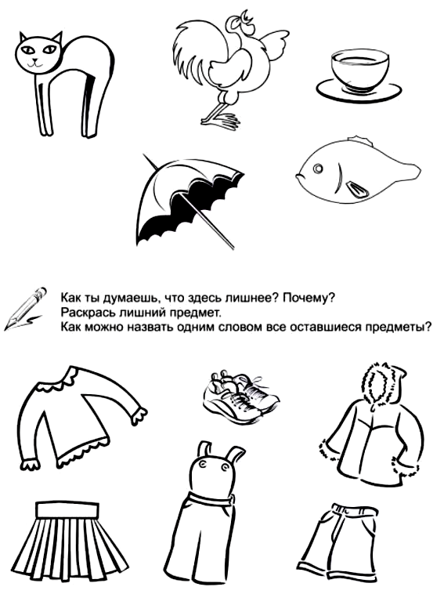

- В каждой рамке найти лишний предмет и обосновать, почему он лишний (1. Лишний банан, потому что это фрукт, а не овощ. 2. Лишняя книга, потому что это не игрушка. 3. Лишние ножницы, потому что это не посуда. 4. Лишние сапоги, потому что это обувь, а не одежда)
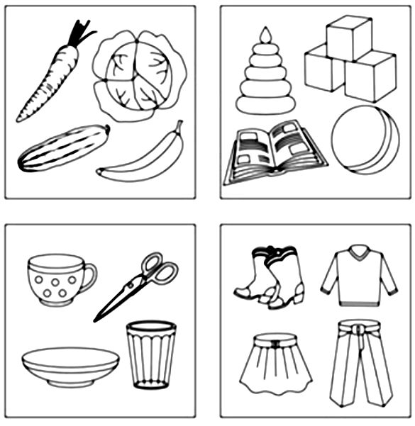

- Данное задание можно выполнять устно.
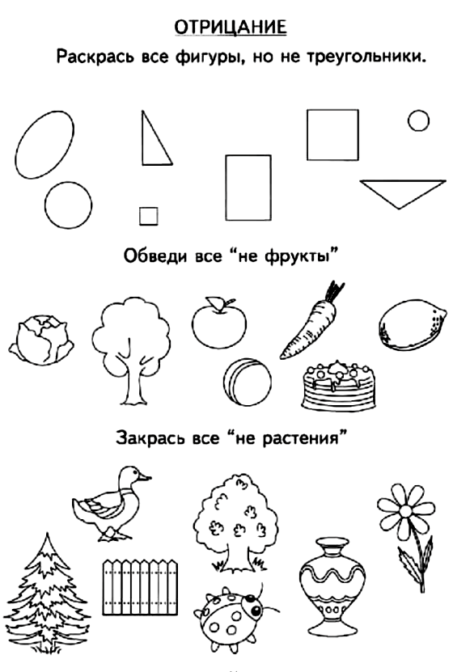

- В каждом логическом квадрате дорисовать (или проговорить) необходимую фигуру

